DIZAJN I RAZVOJ IOT PROJEKATA
Naziv projekta: CatFeeder
Student: Vejzović Asad IB230016
Repozitorij: Link projekta

CatFeeder je IoT sistem za pametno hranjenje mačaka. Cilj projekta je omogućiti korisniku da u realnom vremenu prati stanje hranilice (nivo hrane, nivo vode, temperatura, vlažnost),te da upravlja raspodjelom hranjenja preko mobilne aplikacije. Korisnik ima mogućnost da koristi AI komponente za prepoznavanje mačke na fotografiji, automatsko hranjenje na osnovu detekcije, analizu navika ishrane i razgovor sa AI asistentom o brizi za mačku.

U projektu je povezano više tehnologija:
- ESP32 mikrokontroler (WiFi komunikacija + senzori + kontrola motora za doziranje hrane)
- ASP.NET Core (.NET) backend za prijem i obradu podataka
- PostgreSQL (Docker) za skladištenje podataka (mačke, hranjenja, senzori, detekcije, težina)
- Entity Framework Core (EF Core) kao ORM sloj prema bazi
- Flutter (Dart) za mobilnu/web aplikaciju
- ONNX Runtime + MobileNetV2 za lokalno prepoznavanje mačke na fotografiji
- Groq API (LLM) za AI chat asistenta o brizi za mačku
- Statistička AI analiza (z-score, RER formula) za uvide o ishrani i trendu težine
- JWT autentifikacija + X-Api-Key zaštita API-ja
- flutter_local_notifications za lokalna obavještenja na telefonu
- HTTP REST komunikacija između ESP32, backend-a i mobilne aplikacije

Hardverska arhitektura
ESP32 mikrokontroler (ESP32-Wroom)
ESP32 je centralni dio hranilice koji prikuplja podatke sa senzora i periodično ih šalje na backend, te prima komande za doziranje hrane. U projektu su naredni senzori i komponente:
HC-SR04 ultrazvučni senzor nivoa hrane
- Mjeri preostalu količinu hrane u spremniku
Senzor nivoa vode
- Mjeri količinu vode u rezervoaru
DHT22 senzor temperature i vlažnosti
- Mjeri temperaturu i vlažnost okoline hranilice
Servo motor MG996R za doziranje hrane
- Aktivira se na osnovu rasporeda, ručne komande iz aplikacije, ili AI detekcije mačke (automatsko hranjenje)
RC522 RFID modul prepoznavanja mačke
- Prepoznavanje mačke putem RFID ključa kojeg će svaka mačka nositi oko vrata.
Kamera ESP32-CAM
Kamera trenutno nije fizički implementirana na ESP32 hardveru. AI prepoznavanje mačke je u potpunosti funkcionalno na backend i mobilnoj strani (testira se slikom iz galerije), spremno da se poveže na pravi video feed kada kamera modul bude dodan na hranilicu.

Slika 1. Izgled projekta

AI komponente
1. Prepoznavanje mačke (ONNX Runtime)
Backend koristi pretrenirani MobileNetV2 model (ImageNet, 1000 klasa) preko Microsoft.ML.OnnxRuntime biblioteke.
Fotografija se dekodira i skalira na 224x224 (SixLabors.ImageSharp), provuče se kroz model, te se sabiraju vjerovatnoće klasa koje predstavljaju mačke (tabby, tiger cat, Persian, Siamese, Egyptian cat).
Ako je zbirna vjerovatnoća preko praga (30%), mačka se smatra prepoznatom. Rezultat se bilježi u bazu (DetectionLog), prikazuje korisniku i okida lokalnu notifikaciju na telefonu.
2. Automatsko hranjenje na detekciju
Kada AI prepozna mačku na fotografiji, backend automatski kreira zapis o hranjenju (FeedingLog) sa oznakom "AI-Detection", koristeći planiranu porciju iz rasporeda hranjenja mačke.
Ovo simulira pravu hardversku akciju doziranja hrane čim je mačka "viđena" kod hranilice.
3. AI chat asistent (Groq)
Mobilna aplikacija sadrži chat ekran gdje korisnik može postavljati pitanja o ishrani, zdravlju i brizi za svoju mačku.
Backend prosljeđuje poruku Groq-ovom OpenAI-kompatibilnom API-ju (model sa Groq platforme) zajedno sa kontekstom (ime mačke), i vraća generisan odgovor na bosanskom jeziku.
4. AI uvidi — analiza ishrane i trenda težine
Statistički modul (AiInsightServis) analizira zadnjih 14 dana hranjenja: prosječnu dnevnu porciju, odstupanje posljednjeg dana od prosjeka (z-score anomaly detection), i preporučenu dnevnu porciju prema RER (Resting Energy Requirement) veterinarskoj formuli baziranoj na težini mačke.
Dodatno, analizira trend tjelesne težine kroz posljednjih 30 dana i upozorava korisnika na nagli gubitak ili dobitak težine.
5. Upozorenje o neishrani
Aplikacija periodično provjerava kada je mačka zadnje hranjena.
Ako je prošlo više od definisanog broja sati (zadano 10h) bez hranjenja, korisniku stiže lokalna notifikacija da provjeri hranilicu.

Princip rada sistema
ESP32 se nakon inicijalizacije povezuje na WiFi i backend API (sa automatskim ponovnim pokušajem ako konekcija ne uspije).
Nakon uspostavljanja konekcije, uređaj ulazi u aktivno stanje u kojem periodično mjeri senzore, provjerava da li postoji komanda za hranjenje (po rasporedu, ručno iz aplikacije, ili automatski na osnovu AI detekcije mačke), te po potrebi aktivira motor za doziranje hrane. Svi podaci se formatiraju u JSON i šalju backend-u, nakon čega se uređaj vraća u aktivno stanje i ciklus se ponavlja.
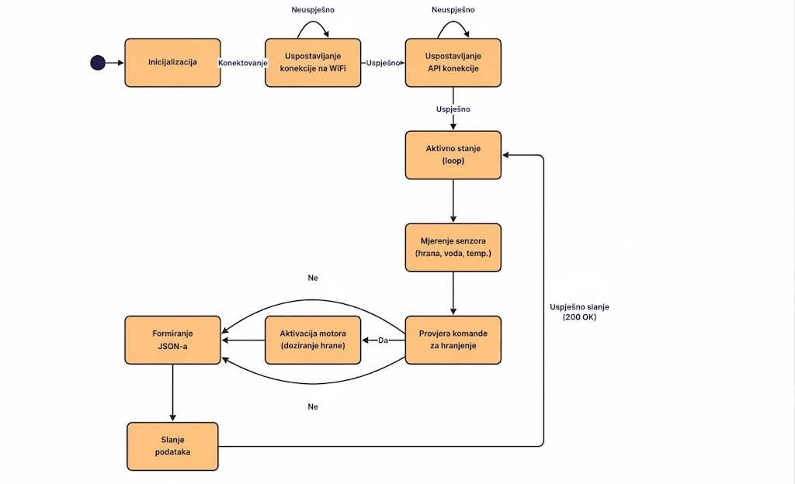
Slika 2. FSM dijagram
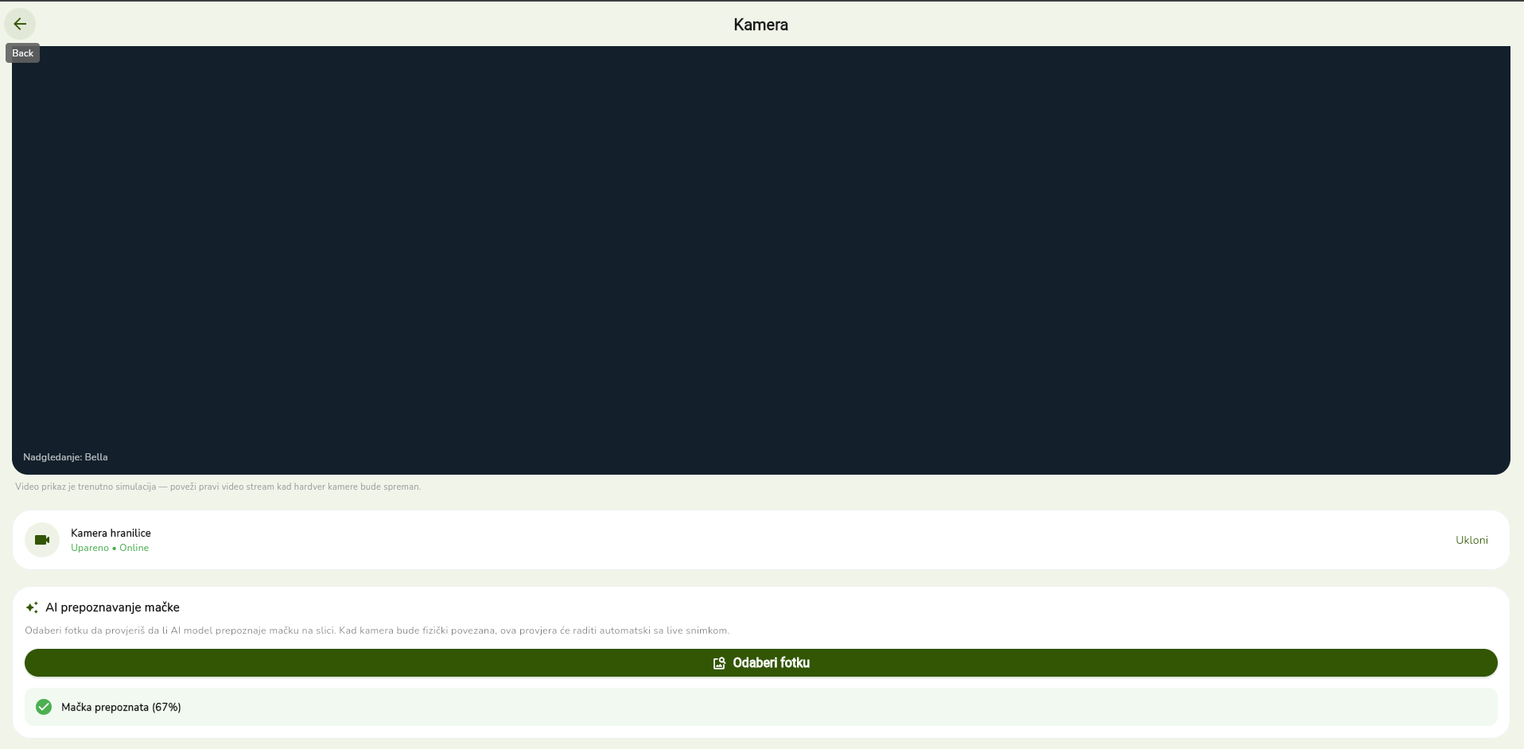
Slika 3. Izgled web i mobilne aplikace

